湖南省怀化工业中等专业学校
2022年公开招聘（选调）考试考生防疫须知

各位考生：
湖南省怀化工业中等专业学校2022年公开招聘（选调）考试将于近期举行，请广大考生密切关注近期湖南省怀化工业中等专业学校网站发布的考试安排通知。当前，新冠肺炎疫情防控下，为保障广大考生和考试工作考生生命安全和身体健康，保障考试安全平稳有序进行，根据国家、省、市疫情防控工作有关要求，我校特别提醒如下：
一、主动报备行程
近14天内有外省旅居史考生，高中风险区、封控区、管控区旅居史的入（返）湘考生，与感染者轨迹有重合交集的考生，健康码为红黄码，行程卡显示前14天内到达或途径的城市名称标有“*”星号的考生，请按疾控部门要求第一时间主动向所在社区（村）、工作单位或所住酒店报备，请自觉遵守疫情防控各项规定，配合落实相关防疫措施；对瞒报、谎报个人行程和健康状况造成严重后果的，将依法追究法律责任。
目前仍在湖南省外的考生，请第一时间主动向湖南省怀化工业中等专业学校报备（联系人：刘老师，联系电话：0745-2130336或15580725196）。
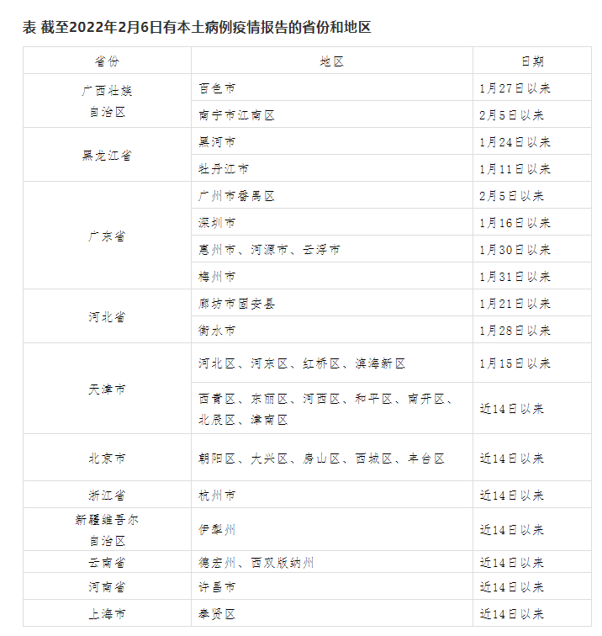
二、做好健康监测
1.考生须在考试前14天内进行自我健康监测，并下载填写《个人健康信息申报卡》如实填写并签字。考生持此表进入学校，如隐瞒或提供虚假信息，将按照有关规定追究相关责任。
2.现场考试当天需查验“湖南省居民健康卡”（健康码）和“通信大数据行程卡”（行程码），必须符合行程码、健康码均为绿码，无发热或咳嗽等相关症状才可进入学校。考生需彩色打印考前24小时的“两码”上交考点工作考生。
3.有以下任何情况之一者，原则上不得参加考试：
（1）健康码或行程码为红码或黄码的；
（2）考前28天内有境外或港澳台旅居史的；
（3）近14天内有高风险地区所在市（陕西省西安市、天津市、河南省许昌市和安阳市）、中风险地区所在的市（广东省深圳市、浙江省宁波市和金华市、河南省洛阳市和郑州市、陕西省延安市）及封闭封控区域旅居史者（请密切关注国内疫情变化和发生的地区，详情可通过“国家政务服务平台”小程序查询或湖南省疾控中心、怀化市疾控中心发布的最新疫情防控提醒以及怀化市鹤城区风险地区疫情管控通知，或咨询怀化市鹤城区新型冠状病毒感染的肺炎疫情防控工作指挥部办公室：0745-2249703，怀化市防疫指挥部办公室：0745-2273023）；
（4）考前28天内被判定为新冠病毒感染者的密切接触者或与已公布的确诊病例；
（5）考前14天内被判定为新冠病毒感染者的次密接者；
（6）已治愈出院的确诊病例或已解除集中隔离医学观察的无症状感染者，尚在随访或医学观察期内的；
（7）有发热、咳嗽、肌肉酸痛、味嗅觉减退或丧失等新冠肺炎可疑症状的；
（8）未能提供考前48小时内新冠肺炎病毒核酸检测阴性证明的；
（9）其他特殊情形考生由专业医务考生评估判断是否可参加。
4.所有考生必须提供48小时核酸检测阴性证明。有本土病例（含无症状感染者）报告省份的入湘返湘考生需持48小时内核酸检测阴性证明入湘，抵湘后24时之内再进行一次核酸检测，核酸检测阴性方可进入考点，并自我健康监测14天。
5.因防疫形势变化，学校会适时调整疫情防控措施，考生须随时关注疫情防控最新要求，提前按要求做好考前相关准备工作。
三、做好自我防控
1.从现场资格复审到考试结束，注意做好个人防护，考生原则上不离湘，不串门、不聚餐、不聚会，不出入商场等考生密集场所，避免社交感染。
2.考生须提前准备好足量的口罩（一次性医用口罩或医用外科口罩）等防护物资，勤洗手，勤消毒。乘坐公共交通工具赴考时，须全程佩戴口罩，做好身体防护，与周围乘客尽可能保持安全距离。
3.考生从进入学校开始须始终佩戴口罩，须与他人保持1米以上距离，避免近距离接触交流。进入考场后建议及时进行手部消毒或洗手。
四、服从学校安排
考生在考试现场各环节要积极配合，否则影响参考，后果自负。
1.考生适当提前到达学校，按照指引检测体温，核验健康码和行程码，出示身份证、核酸检测阴性证明及防控健康卡，有序入场。
2.考试当日体温测量低于37.3℃方可进入学校。体温测量连续两次超过37.3℃，按当地有关疫情防控要求处理。
3.考试结束后立即离开校园区域，不得在校园内逗留。
考生要对自身健康状况负责，对于刻意隐瞒病情或者不如实报告发热史、旅行史和接触史的考生，以及在考试期间疫情防控工作中拒不配合的考生，将按照《治安管理处罚法》《传染病防治法》和《关于依法惩治妨害新型冠状病毒感染肺炎疫情防控违法犯罪的意见》等法律法规予以处理。
4.考生打印准考证视同本人已知晓《湖南省怀化工业中等专业学校2022年公开招聘（选调）考试考生防疫须知》，并承诺自觉遵守疫情防控各项规定，配合落实相关防疫措施。

附件1：个人健康信息申报卡
附加2：健康提示卡

湖南省怀化工业中等专业学校
2022年1月12日

附件1

个人健康信息申报卡

姓名： 性别：男£ 女£ 年龄：
住址： 工作单位： 联系方式：

1.近 28 天是否有境外或港台地区旅居史：是£ 否£ ，如有请注明国家（地区） 入境时间： 年 月 日
2.近 14 天是否有境内中高风险地区旅居史：是£ 否£
3.近 14 天是否有境内中高风险地区所在城市旅居史：是£否£，如有请注明城市： 市 区，最后离开风险地区所在城市的时间为：
4.近 14 天是否接触过来自中高风险地区的亲属、朋友：是£否£
5.近 14 天是否接触过可疑病例及发热病人：是£ 否£
6.近 14 天是否有家人、朋友发热或患肺炎等疾病：是£ 否£
7.是否曾经诊断为新冠肺炎病例、无症状感染者：是£ 否£
8.是否全程接种新冠疫苗：是£ 否£
9.近 14 天您本人是否有如下症状：
发热£ 咳嗽£ 寒战£ 鼻塞£ 流涕£ 咽痛£ 头痛£
嗅（味）觉减退£ 乏力£ 肌肉酸痛£ 关节酸痛£ 胸闷£气促呼吸困难£ 结膜充血£ 恶心£ 呕吐£ 腹泻£ 腹痛£
或有其他需要说明的身体不适症状
□经核，本人均无上述相关情况
10.健康码 £绿色 £黄色 £红色
11.行程码 £无带“*”城市旅居史 £ 带“*”城市旅居史
12.48小时内核酸检测结果 £阴性 £阳性

本人承诺：如实填写上述内容，自觉履行疫情防控的法律法规义务，承担相应的法律法规责任。

填表人（签字）： 填写日期： 年 月 日
1.请在对应的打“√”。 2.本表请在考前交考生报到处工作考生收集。
附件2
健康提示卡

当前我市新冠肺炎疫情仍处于“外防输入、内防反弹”的关键阶段，为确保湖南省怀化工业中等专业学校2022年公开招聘（选调）考试的顺利进行和全体参考考生、评审专家和工作考生的身体健康，现提醒您做好以下防控工作：
- 做好常态化个人防护。自觉遵守防疫措施，尽量减少非必要的聚集、聚会及外出，不跟中高风险区考生接触；科学佩戴口罩，保持安全社交距离，勤洗手、常通风、用公筷；会前不出境，不前往国内疫情中高风险地区，及时更新通信大数据行程卡，确保近28天无境外或港台地区旅居史，近14天无中高风险地区旅居史。
2. 做好个人健康监测。考试前 14 天如出现发热、寒战、咳嗽、咳痰、咽痛、打喷嚏、流涕、鼻塞、头痛、乏力、肌肉酸痛、气促、呼吸困难、胸闷、结膜充血、恶心、呕吐、腹泻、腹痛、皮疹、黄疸、嗅（味）觉减退等不适症状，或健康码为红黄码应及时诊治排查并如实报告，考试期间若出现上述症状请立即报告考试工作疫情防控联络员和医务考生进行处置，未排除传染性疾病前应停止考试。
3. 做好核酸检测。所有考试在参考前须持有48小时内核酸检测阴性证明方可参考。
4．做好考前、考中及考后出行管理。出行要佩戴口罩，考前、考试期间不聚集。外出时、考试时做好个人防护，不出入密集公共场所。主动配合做好测温、查码（健康码、行程卡）、查验核酸检测证明、一米线等防控要求。主动上交健康码、行程卡、核酸检测证明纸质档。
祝您身体健康，万事如意！

